**Desarrollo Avanzado de Aplicaciones I**

**Ejercicio 1**. Desarrollar una aplicación que use variables de clase, variables de instancia y constantes.

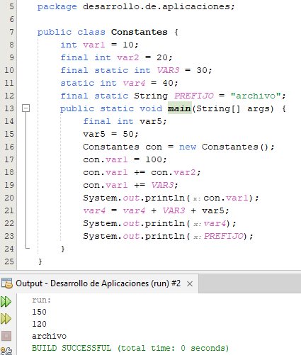

¿Verificar a que variables se pueden acceder con la instancia?

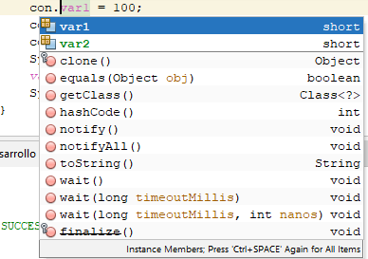

**Ejercicio 2**. Desarrollar una aplicación que utilice la referencia this para usar las variables de instancia.

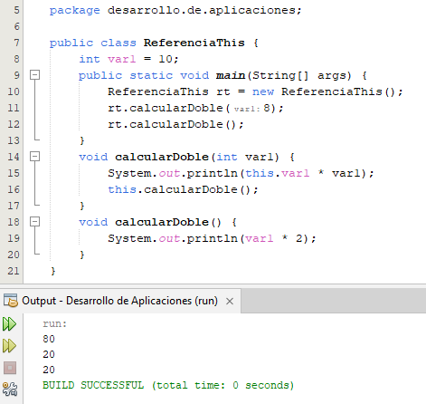

**Ejercicio 3**. Desarrollar una aplicación que instancie una clase Automovil. La clase Automovil debe tener como atributos: placa, marca, modelo, color y velocidad y las operaciones que permitan asignarle valores a dichos atributos.

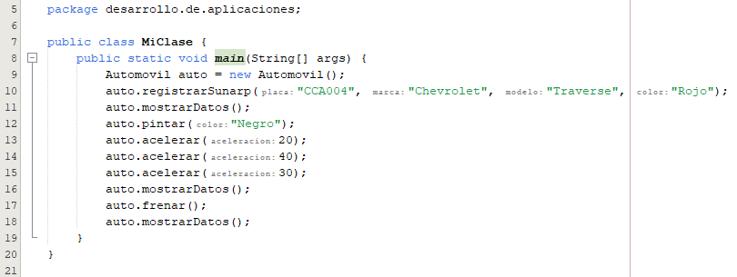

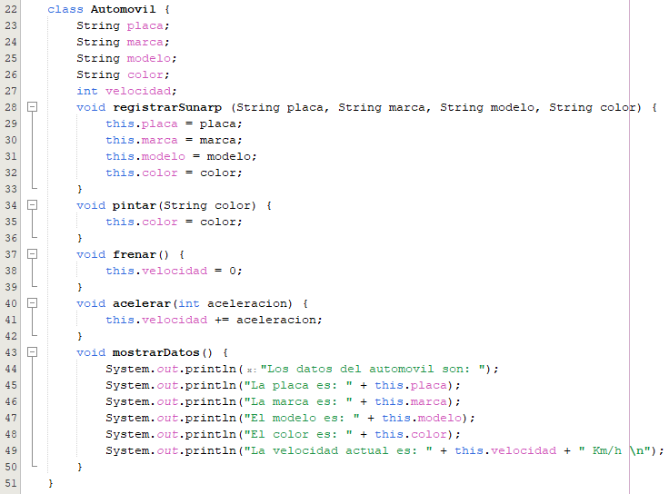

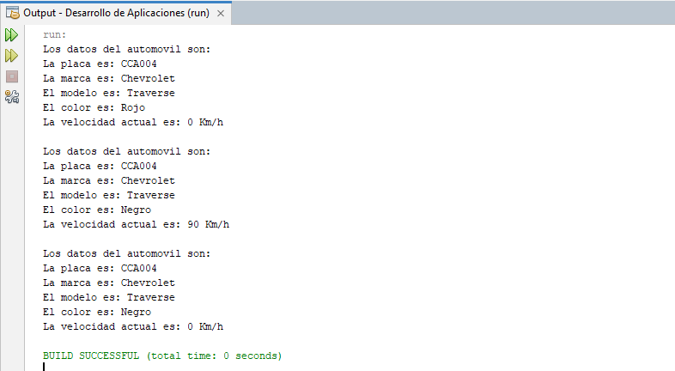

¿Verificar si se pueden acceder a las variables de instancia de forma directa?

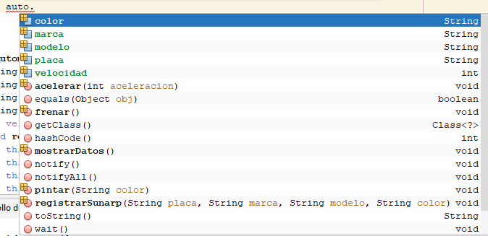

**Ejercicio 4**. Modificar el ejercicio 3 para que los atributos de la clase “Automovil” no se puedan acceder de forma directa, sino solo a través de las operaciones de la clase.

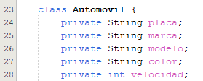

¿Verificar si se pueden acceder a las variables de instancia de forma directa?

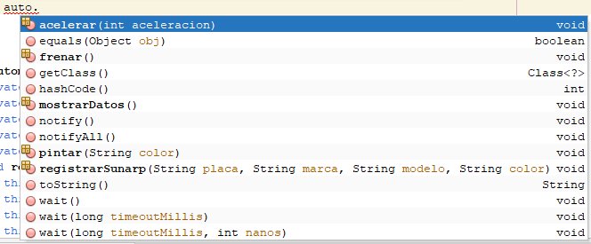

**Ejercicio 5**. Desarrollar una aplicación que simule la creación de una cuenta bancaria donde se pueda hacer depositos y retiros. Utilice una clase de otro paquete.

1. En la Sección de Proyectos, click con el botón derecho del mouse en el nombre del proyecto o en “Source Package”. En el menú emergente seleccionar “New” y en el siguiente menú seleccionar “Java Package…”.

Click en el nombre del proyecto:

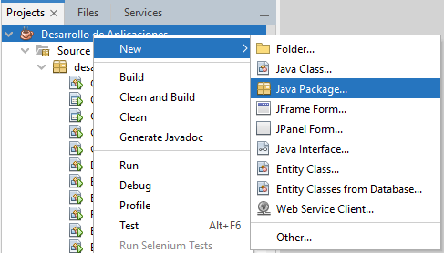

Click en “Source Package”:

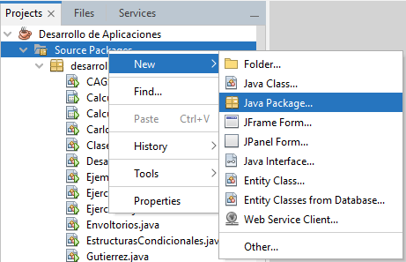

1. Asignarle el nombre “segundopaquete” y hacer click en “Finish”.

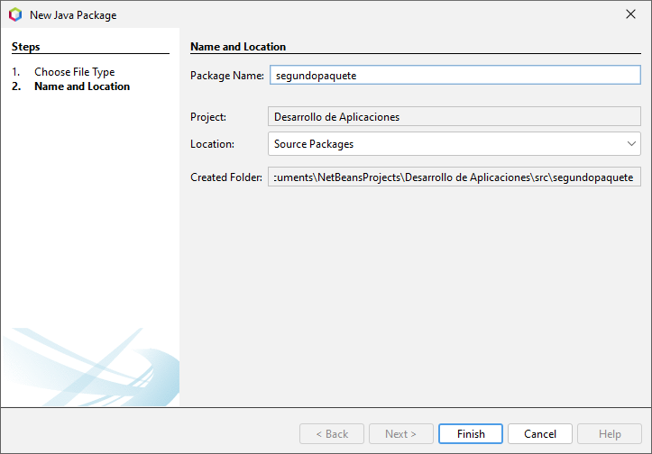

1. Crear la clase “CuentaBanco” en el segundo paquete.

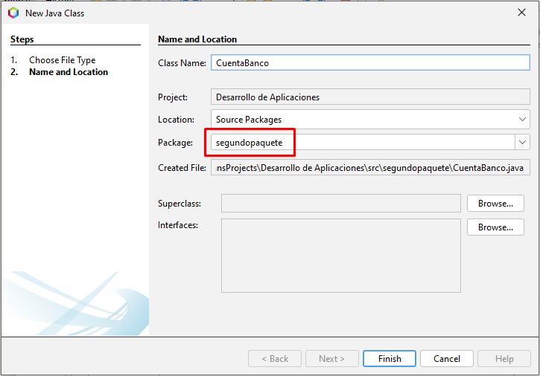

1. Asignarle los atributos: numerocta, tipocta, cliente, saldo. Y crearle los métodos: crearCuenta, depositar, retirar, tipoCuenta y mostrarSaldo.

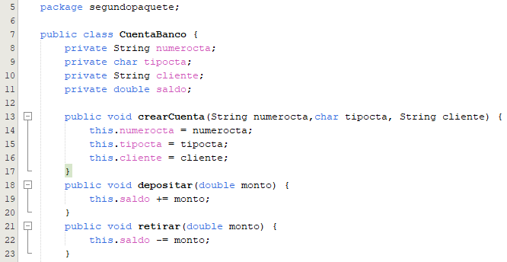

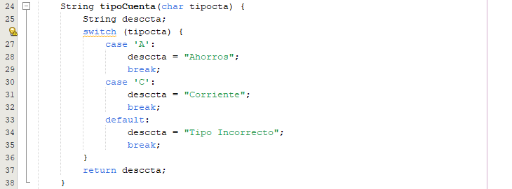

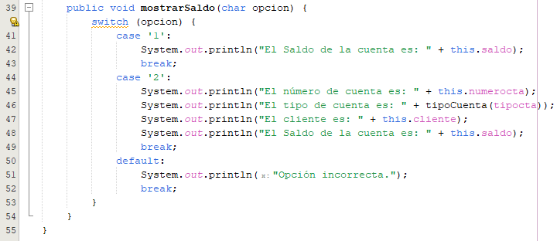

1. En el paquete “desarrollo.de.aplicaciones” crear una clase “Banco” que en su método “main” invoque a la clase “CuentaBanco” y use sus métodos. Ejecutar la aplicación.

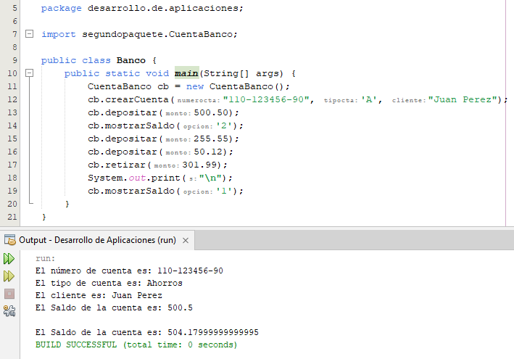

**Ejercicio 6**. Desarrollar una aplicación que simule un campeonato relampago de futbol. Crear una clase “Partido” en el paquete “segundopaquete” con los siguientes atributos: equipo1, equipo2, goles1 y goles2 como privados y un atributo numeropartidos publico y estático para contabilizar los partidos que se están jugando. Debe tener los siguientes métodos:

iniciarPartido: registra los dos equipos en los atributos correspondientes e incrementa en 1 el numero de partidos jugándose.

meterGol: incrementa el score del equipo que se pase como parámetro.

terminarPartido: muestra el resultado del partido, resetea los goles y decrementa en 1 el número de partidos jugándose.

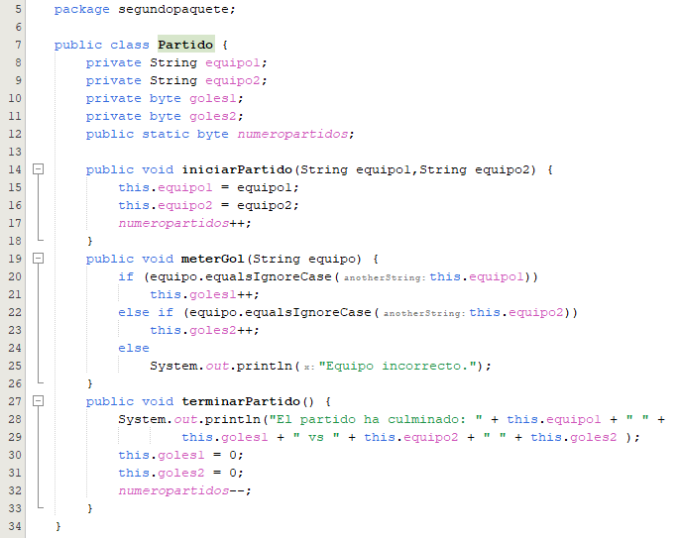

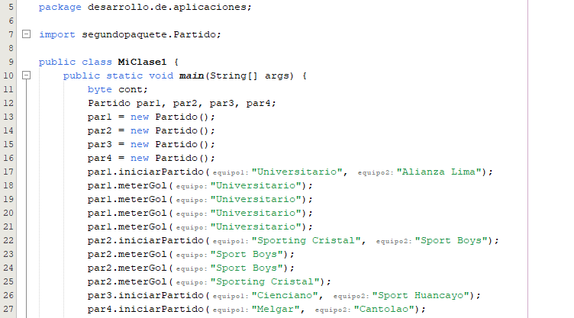

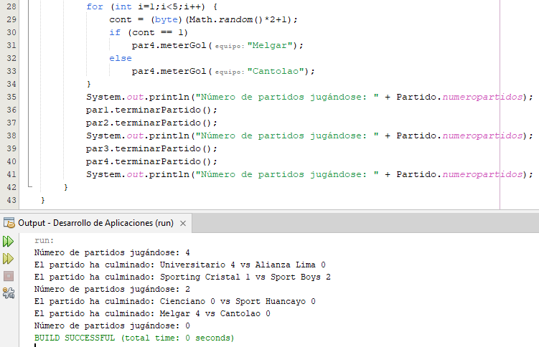

**Ejercicio 7**. Desarrollar una aplicación que instancie una clase Persona. La clase Persona debe tener como atributos: nombre, apellido, edad, peso y talla; y los métodos: nacer (que reciba como parámetros nombre, apellido, peso y talla y los asigne a sus atributos), crecer (que reciba como parámetro altura de crecimiento y lo acumule en el atributo talla), comer (que reciba como parámetro los kilos que aumenta por la comida y los incremente en el atributo peso), adelgazar (que reciba como parámetro los kilos que adelgaza y lo decremente del atributo peso) y cumplirAño (que incremente en 1 el atributo edad). Debe tener un método para mostrar las variables de instancia.

**Ejercicio 8**. Desarrollar una aplicación que simule una biblioteca. Crear una clase “Libro” en el paquete “segundopaquete” con los siguientes atributos: título, autor, número de ejemplares del libro y número de ejemplares prestados. Debe tener los siguientes métodos:

registrarLibro: que permita ingresar un libro a la biblioteca registrando los datos título, autor y número de ejemplares.

prestarLibro: que incremente el atributo correspondiente cada vez que se realice un préstamo del libro. No se podrán prestar libros de los que no queden ejemplares disponibles para prestar. Devuelve true si se ha podido realizar la operación y false en caso contrario.

devolverLibro: que decremente el atributo correspondiente cuando se produzca la devolución de un libro. No se podrán devolver libros que no se hayan prestado. Devuelve true si se ha podido realizar la operación y false en caso contrario.

mostrarLibro: que permita mostrar los datos del libro.

En el paquete “desarrollo.de.aplicaciones” crear una clase que en su método “main” instancie a la clase “Libro” y que realice el registro, préstamos y devoluciones de libros.

**Ejercicio 9**. Desarrollar una aplicación que simule un restaurante de venta de menú. Crear una clase “Menu” en el paquete “segundopaquete” con los siguientes atributos: entrada, segundo, postre, precio, menuPreparados y menuVendidos. Debe tener los siguientes métodos:

crearMenu: registra los atributos de entrada, segundo, postre, precio y menuPreparados.

venderMenu: valida si todavía hay menúes disponibles y realiza una venta incrementado en uno el atributo menuVendidos. De no haber menú disponible mostrar mensaje que el menú se ha acabado.

mostrarMenu: muestra los atributos del menú (entrada, segundo, postre y precio).

En el paquete “desarrollo.de.aplicaciones” crear una clase que permita crear 4 menúes. Se le mostrará al cliente las siguientes opciones:

Venta de Comidas

------------------------

1. Ver menú 1.
2. Ver menú 2.
3. Ver menú 3.
4. Ver menú 4.
5. Mostrar total ventas.
6. Salir de la aplicación.

Ingrese su opción: ___

Si elige del 1 al 4 se visualizará el menú correspondiente invocando al método mostrarMenu.

Menú 1

----------

Entrada: Papa a la huancaina

Segundo: Arroz con pollo

Postre: Gelatina

Precio: S/ 10.00

¿Desea comprar el menú? [S/N]: ____

Luego se le preguntará si desea comprar ese menú. Si la respuesta es afirmativa se invoca al método venderMenu del menú que haya seleccionado y se vuelve a mostrar las opciones. De ser negativa la respuesta se vuelve a mostrar las opciones. La opción 5 muestra el total de las ventas de todas las comidas. La opción 6 termina la ejecución de la aplicación.

**Ejercicio 10**. Desarrollar una aplicación que simule el registro anónimo de una encuesta. Crear una clase “Encuesta” en el paquete “segundopaquete” con atributos que puedan acumular o totalizar los siguientes criterios: Género (Masculino, Femenino), Estado Civil (Solter@, Casad@, Viud@, Divorciad@), Rango de Edad (Menor de 18, de 18 a 60, Mayor de 60) e Instrucción (Secundaria, Superior, Posgrado). La pregunta de la encuesta es: “¿Qué prefieres: [D] Día o [N] Noche?”. Debe tener los siguientes métodos:

registrarEncuesta: debe recibir como parámetros género, estado civil, edad, instrucción y voto y debe incrementar el acumulador correspondiente.

mostrarDatos: debe mostrar los totales por cada uno de los criterios y el resultado de la encuesta.

En el paquete “desarrollo.de.aplicaciones” crear una clase que permita registrar las respuestas de los participantes de la encuesta y mostrar los datos de la encuesta. La clase “Encuesta” solo se debe instanciar una vez.